MODULO LAVORAZIONI MECCANICHE INTERNE
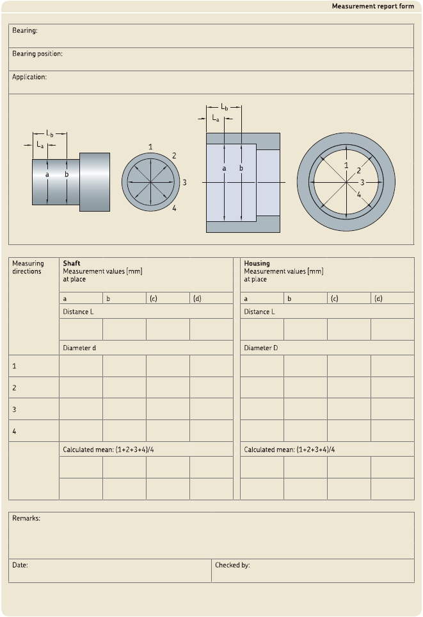

MATERIALI IMPIEGATI:______________________________________________________________

